**MODIFICACIONES O DESARROLLOS A INCLUIR EN APLICACIÓN CONFIANZA**

1. **CAMBIO DE ABREVIADOS**: Estos son los abreviados a los que se les debe modificar las siglas y de igual forma mantenerse en la carpeta de Legal.



**Nota:** Tener muy presente el abreviado y la funcional del “SAA” este es el formulario Sarlaft de donde se obtiene la información y de igual forma es condicionante para el proceso de captura. Esto ya funciona correctamente en el aplicativo, no se necesita desarrollo.

1. **ABREVIADOS A INCLUIR:** Estos son todos los abreviados que deben quedar y únicamente para la carpeta de legal, los de color amarillo son los que se deben adicionar y el restante son solo para modificación o mantener teniendo en cuenta la imagen anterior.
2. **FECHA DE EXPEDICIÓN DEL DOCUMENTO:** En el módulo de radicación al momento de generar el renombramiento del documento y que ya existan los abreviados mencionados anteriormente, se debe habilitar un campo donde pregunte la fecha de expedición del documento y debe ser obligatorio antes de guardar la radicación.



La funcionalidad que queremos alcanzar es que al momento de seleccionar uno de estos abreviados, el modulo se habilite más o menos de la siguiente forma, donde se muestre el campo de “Fecha expedición documento” y el formato a solicitar ya sea Mes/año o solo año.

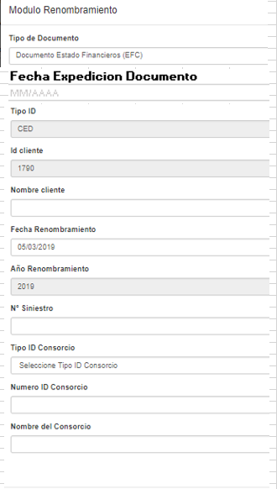

1. **MODULO CONSULTA DE FECHAS:** Este módulo ya funciona actualmente solo para los formularios Sarlaft, es decir los SAA que ahora pasan hacer FCC, el cual trae la última fecha de actualización del cliente consultado.

Requerimos que ahora muestra la última fecha de expedición de los documentos pertenecientes al cliente consultado, que aplicaría solo para estos abreviados:

* 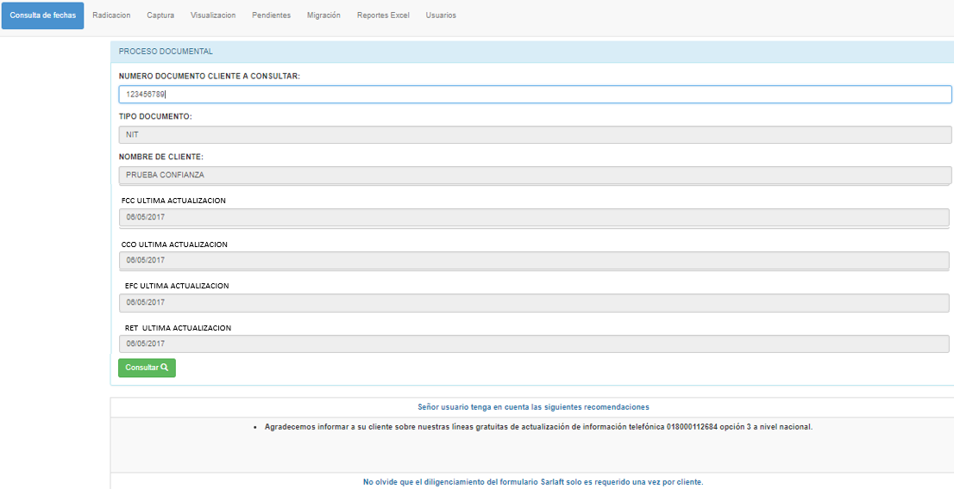En el aplicativo se espera visualizar de esta forma:

1. **REPORTE ACTUALZIACION DOCUMENTOS:** En base a estos ajustes y modificaciones se debe crear un reporte en Excel con la siguiente estructura donde la condición debe ser que exista cliente único, con la última fecha de actualización de cada documento, que al igual que los demás reportes que ya están creados, debe ser descargable en formato Excel, filtro de fechas (desde- hasta) y dejarse visualizar y filtrar desde la aplicación.